“北疆教育心向党”——记音德尔第六小学2023年秋季新学期“家长开学第一课”活动
为深入学习贯彻党的二十大精神，落实习近平总书记关于教育的重要论述，抓住新学期开学有利时机，充分发挥家庭、学校教育作用，加强学生理想信念教育，爱国主义教育和民族团结进步教育，铸牢中华民族共同体意识，提升全员育人工作实效，依据教育局通知要求我校开展了开学初“家长开学第一课”活动。
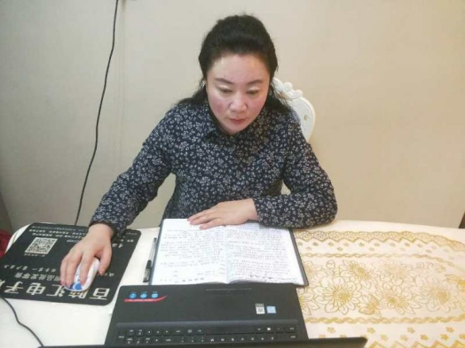
张校长的讲座主要对各家长普及家庭教育如何陪伴孩子、如何与孩子沟通、如何引导调整开展科学指导，让家长多角度关注孩子开学状态，及时觉察孩子内心的真实感受，并正向引导教育孩子。
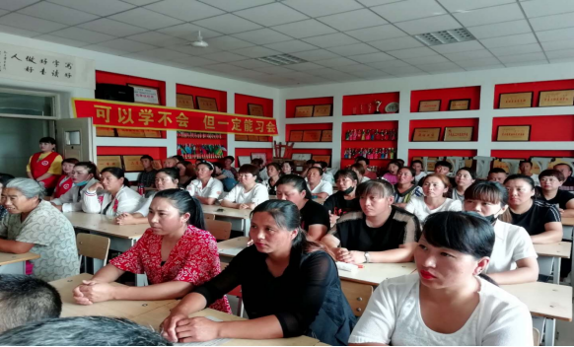
让我们一起听听家长们的心声吧！
六年级1班 梁开心妈妈
今天听了开学第一课，深触内心，老师讲的太好了，好像每件事情都发生在我们家，在学习这件事中，我们比孩子焦虑，关注成绩，过于关注孩子内心想法，根本没有做到陪伴，每次写作业那就是我们世界大战的开始，孩子不是父母的复制品，倾听孩子的心声，尊重孩子，倾听孩子的声音，成为平等的知心朋友，我们慢慢的转变教育理念，懂得取舍，让孩子在健康的家庭氛围积极学习。我要慢慢学会放手，让孩子自己做一些力所能及的事情，多给他锻炼的机会，增加自信心，教育任重道远，我们在慢慢学习中，陪伴他，鼓励他，相信他，爱护他。
四年级1班海日涵妈妈
培养孩子是一门学问，需要花时间花精力去做好这件事情，但往往我们作为家长却因为各种原因做不到这些，也不知道怎么去做，怎么教育孩子，怎么与孩子沟通。今天的第一课后让我学到了很多，作为家长首先我要调整自己，改变自己的习惯，调整自己的心态，再去抽出更多的时间陪伴孩子，关心他们的学习，与孩子们进行有效的沟通，希望孩子能够越来越好。
三年1班张子轩爸爸
作为家长，不但要养育孩子，更要陪伴和帮助孩子，其中帮助孩子养成良好的学习习惯尤为重要，这就需要我们以身作则，用高质量的陪伴和不断地自我完善，完成与孩子的共同成长和进步。新的学期会有很多新的惊喜和未知，我们家长只有陪伴孩子认真去感受才能真正明白学习的乐趣和真谛。
三年1班吴琳依家长
今天上午听了张校长的讲座，我深刻体会到了沟通的重要性。在孩子的成长过程中，会有种种原因使原本充满爱的家庭发生冲突，这一切往往都是父母和孩子之间沟通失败导致的。我们要接纳孩子做不到的，错误的，失败的情绪，要站在孩子的立场，倾听孩子的心声，做有效的沟通。
二年1班 吴昕洋妈妈
今天短暂的学习让我受益匪浅，我们应该不断的学习，做一个成长型父母，父母一定要做到的品质，倾听、鼓励、宽容、原则、迟缓、拒绝、时间、空间、机会。陪伴孩子成长是一条漫漫长路，陪着不是陪伴，爱也不只是花时间，而是和孩子一起去感受这个世界，站在孩子的角度，跟他们一起成长。
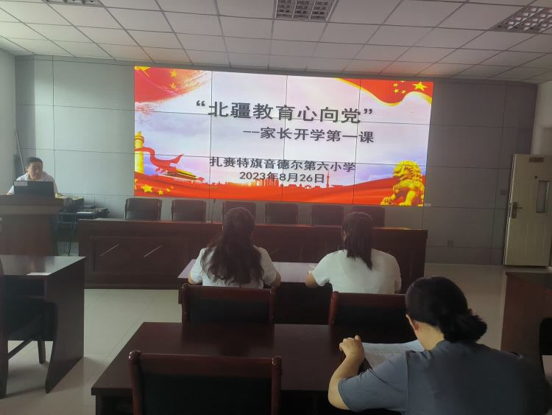

教子尚须人品高，树直还需勤培育，只有综合教子的合力效应，才能取得最佳效果。相信通过本次的家长开学第一课活动，我校的家校共育工作一定能够更好的为教育事业服务。

